Halvårsrapport
Mottatt halvårsrapport journalføres og stemples. Skannes ikke. Saksbehandler får kopi, originalen arkiveres.
- Generelt
  - Beskrivelse: Halvårsrapport - skoleåret årstall-årstall – høst/vår@elevens navn
  - Tilgangsgruppe: Spesialundervisning
  - Tilgangskode: UO – Unntatt offentlighet
  - Paragraf: offl. § 13/fvl. § 13
  - Ansvarlig person: Bente Refseth – private videregående skoler, Ingvild Helliesen – fylkeskommunale videregående skoler
  - Lagret på papir:
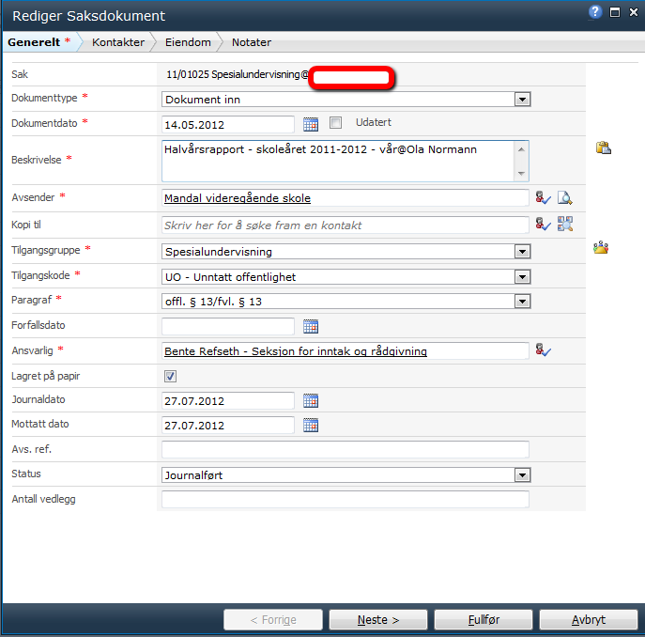
NB! Husk å skrive merknad på dokumentet:
Sensitive opplysninger – ikke skannet

